**Приложение II**

* 1. **Социологический опрос**

**Цель опроса** – выяснить, какое место занимают фразеологизмы в речи учащихся школы, знают ли ученики значение некоторых фразеологизмов.

Всего в опросе участвовало - 108 человек (ученики 2 – 4 классов) МБОУ «Лянторской СОШ № 4»

***Участники опроса:***

2 классы – 18 человек

3 классы – 65 человек

4 классы – 25 человек

**Анкета**

1. Что такое фразеологизмы?
2. Как часто вы употребляете фразеологизмы в речи?
3. Какие фразеологизмы вы употребляете в своей речи?
4. Понятны ли вам значение фразеологизмов, которые встречаются в русском языке?
5. Допишите фразеологизм:

Два сапога….**(пара)**

Делать из мухи…**(слона)**

Ни пуха.…**(ни пера)**

Клевать….**(носом)**

Кот ….**(наплакал)**

1. Подбери фразеологизм по его значению:

Держать в строгости, ограничивать…**(держать в ежовых рукавицах)**

Очень сильно отличаются, не имеют ничего похожего…**(как небо и земля)**

В доме совсем, совершенно ничего нет…**(хоть шаром покати)**

Нервничать, волноваться в ожидании чего-то неприятного….**(сидеть на иголках)**

Жить бедно, впроголодь….**(лапу сосать)**

**Общий анализ результатов исследования**

Исследование проводилось среди учащихся начальной школы (2 -4 классы)

МБОУ «Лянторской СОШ № 4»

**Что такое фразеологизмы?**

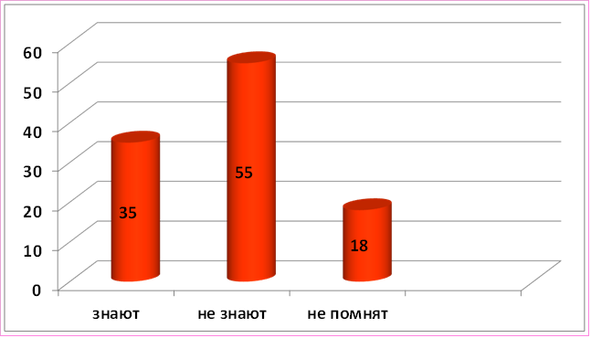

**Вывод:** по результатам опроса видно, что лишь 35 человек утвердительно ответили, что

такое фразеологизмы, 18 человек – не помнят, 55 человек ответили, что не знают.

**Употребление фразеологизмов**

**в речи учеников начальной школы**



**Вывод:** по результатам опроса видно, что большинство учеников не употребляют в своей речи устойчивые сочетания слов – 80 человек и лишь 28 человек используют в речи фразеологизмы.

**Наиболее часто употребляемые фразеологизмы**

**в речи младших школьников (2 – 4 классы)**

**МБОУ «Лянторской средней школы № 4»**

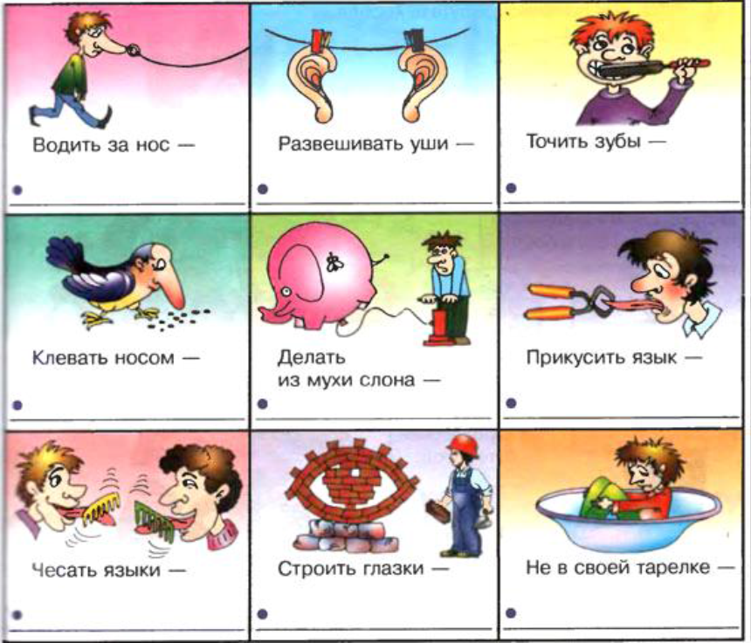

**Вывод:** 75% учеников употребляют в своей речи фразеологизм **– клевать носом**, реже

всего (3 %)в речи младших школьников употребляется фразеологизм – **не в своей тарелке**.

**Значение фразеологизмов**



**Вывод:** 73 человека не знают значение фразеологизмов, 7 человек могут объяснить значение фразеологизмов, а 28 человек объясняют значение фразеологизмов частично.

**Допишите фразеологизм**



**Вывод:** 67 человек не смогли досказать фразеологизм по данному началу, частично справились с заданием - 29 человек и только 12 человек смогли выполнить задание.

**Подбор фразеологизма по его значению**



**Вывод:** подобрать фразеологизм по данному значению смогли - 21 человек, 25 человек

дали частичные ответы, а 62 человека с заданием не справились.

**Общий вывод:** *полученные данные доказали, что большинство учеников не знают и не понимают значения фразеологизмов, а также не умеют употреблять их в речи.*